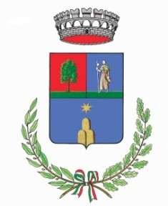
Comune di Saludecio

Sabato 24 Dicembre 2022

Ore 09.30 Piazza 11 Settembre 1859

Ore 09.50 Via Lungo Via Ospedale

Ore 10.00 Via La Piana

Ore 10.10 Via Sant’Ansovino

Ore 10.20 Via San Leone
Ore 10.30 Bivio per Meleto

Ore 10.40 Via San Rocco

Ore 11.00 Santa Maria del Monte

Ore 11.15 Via Pulzona
Ore 11.45 Zona Condominio “ S. Maria del Monte “

Le fermate del trenino saranno effettuate in corrispondenza delle fermate autorizzate per lo scuolabus

